2.2.6跨网跨域互认与协同认证技术
同一用户在不同网络或安全域采用的身份认证方式可能不尽相同，如在A系统中可采用视频、虹膜以及人标识牌进行身份认证，在B网、C网访问业务应用系统时采用密码标识进行身份或采用多种身份认证方式进行身份认证。同时在不同网络、不同安全域内其身份标识、身份认证产生的身份令牌/票据也可能不一样，甚至采用的身份认证体制也可能不一样。当面向未来多网融合应用场景，出现跨网跨域业务访问场景时，需解决上述问题导致的跨域跨网身份互认问题，同时在异地出差情况下由于就近面向多网融合的人机物电子认证服务系统无出差人员动态身份信息，需出差 开要申核要原驻地进行协同认证以完成对业务应用访问的支撑。
结合各子课题、条目的指标参数进行梳理，整理各子课题、条目需要具备的能力、研究侧重方向，与相关课题就相互关系进行讨论寻找互相结合点，在相关子项研究成果基础之上分析需求差距，以优势互补的方式形成整体的解决方案。同属公用密码应用支撑技术课题的公用密码异构认证体系智能互认技术条目需满足身份认证协议的定向转换、不同类型公用密码认证系统之间的相互认证等技术指标，能够满足面向多网融合的人机物电子认证服务技术对跨网跨域互认及协同认证的技术指标要求, 利用公用密码异构认证体系智能互认技术相关技术。

2.3 工作原理

2.3.1 系统工作原理
物联网外部感知节点、业务终端、摄像头等物体适配节点通过各自网络向各自的身份认证服务完成身份真实性、合法性、有效性验证，身份认证服务系统在完成终端识别的身份真实性、合法性、有效性验证验证后向融合认证服务进行深化验证，验证当前验证环境下人机物关联属性，确保人机物一体，同时根据用户历史身份认证情况、业务访问情况及终端安全环境等情况综合分析用户身份的安全性、认证环境的安全性最终向认证终端返回身份真实性、合法性、有效性结果的同时携带用户身份安全的风险等级，后续业务应用、访问控制点基于身份及身份安全风险等级进行放行。

2.3.2 身份管理工作流程
身份信息注册，是用户进行身份认证及访问控制的前提，身份信息注册支持在线和离线方式两种注册方式，身份信息包括用户、设备、物体等身份信息。

(1)身份信息离线注册
离线注册采用管理员集中注册的方式。通过多网融合人机物电子认证服务管理界面的身份注册菜单进行身份信息编辑、录入，对于人员用户可一次性导入人员用户的生物特征信息文件等。身份信息编辑完成后，需要进行证书绑定，可通过导入由公钥设施分发的证书文件，并解析其中的用户DN项，进行证书绑定。
身份信息离线注册流程如下图所示

身份信息离线注册方式的管理成本较高，需要管理员事先采集大量信息，进行集中录入。身份信息离线注册完成后，当身份认证终端连接系统时，即可进行身份认证比对。

(2)身份信息在线注册
在线注册方式，是对接外部身份认证类服务系统，接收外部身份认证上报的身份信息。多网融合人机物电子认证服务与动态生物特征与公用密码融合认证服务对接完成人员用户现实特征身份信息注册，与广域低功耗通信安全融合应用技术-安全接入网关对接完成物联用户身份信息注册，与后量子属性密码标识应用服务对接完成用户身份属性信息完善及通过属性关系建立各实体间的联系
如下图所示:

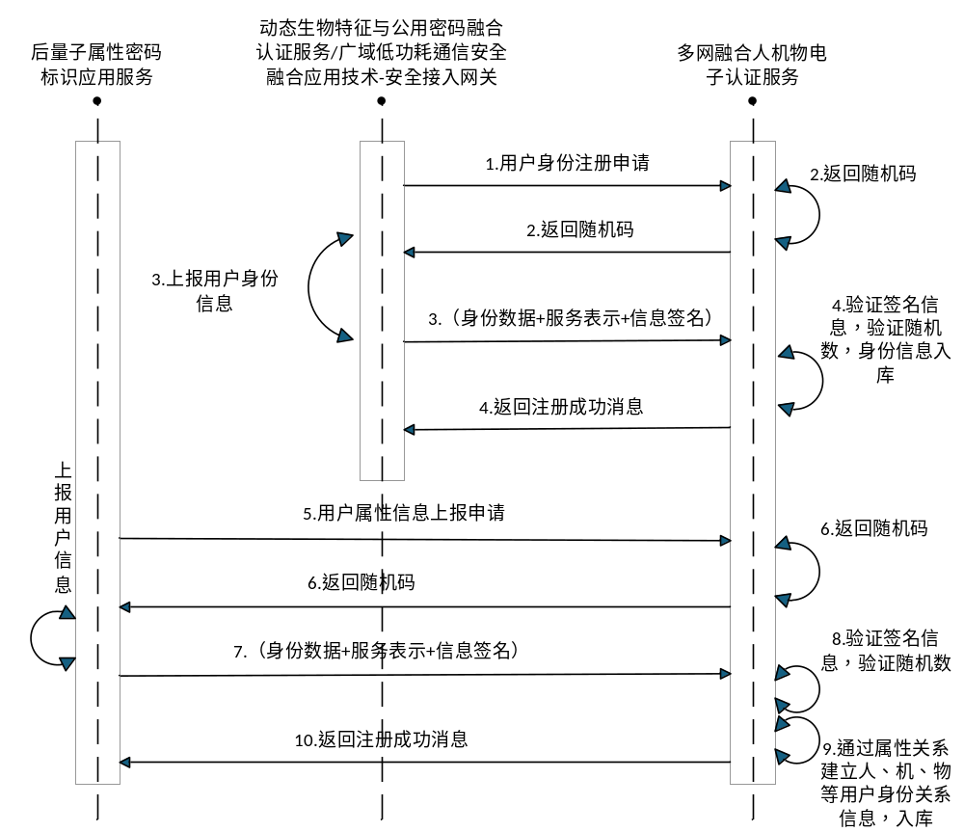
①动态生物特征与公用密码融合认证服务、广域低功耗通信安全融合应用技术-安全接入网关完成与多网融合人机物电子认证服务之间的对接，当动态生物特征与公用密码融合认证服务注册人员用户现实物理身份信息或广域低功耗通信安全融合应用技术-安全接入网关注册物联用户身份信息时，向多网融合人机物电子认证服务发起在线用户信息注册。
② 多网融合人机物电子认证服务接收到用户信息注册请求后，返回随机码至动态生物特征与公用密码融合认证服务、广域低功耗通信安全融合应用技术-安全接入网关。
③动态生物特征与公用密码融合认证服务、广域低功耗通信安全融合应用技术-安全接入网关将新注册的、随机验证码以及相关信息的签名，传送至多网融合人机物电子认证服务。
④网融合人机物电子认证服务接对签名值进行验证，验证随机码，验证通过后对解析用户身份信息，完成对身份信息的注册。
⑤后量子属性密码标识应用服务完成与网融合人机物电子认证服务之间的对接后，当用户身份属性发生变化或身份属性关联关系发生变化，后量子属性密码标识应用服务向多网融合人机物电子认证服务发起用户属性信息上报。
⑥多网融合人机物电子认证服务接收到用户属性信息上报请求后，返
回随机码至后量子属性密码标识应用服务。⑦后量子属性密码标识应用服务将新注册的属性信息或变化的属性信息、随机验证码以及相关信息的签名，传送至多网融合人机物电子认证服务
⑧多网融合人机物电子认证服务接对签名值进行验证，验证随机码，验证通过后将根据实体身份和属性间的多维映射实现网络人员用户、物联用户、现实人员用户间的关联映射

2.3.3 用户身份认证工作流程

(1)身份认证流程
在人、机、物融合认证过程中以人员用户为认证主线，通过对机、物的认证辅助认证人员身份的安全性。人、机、物由于其认证载体运算能力、网络环境各不相同，其用户身份真实性的认证协议流程稍有不同，需根据不同的认证载体采用不同的认证协议流程。同时人、机、物融合协同认证在对用户身份真实性认证基础上对用户身份的安全性进行认证，确保用户身份真实、安全。用户身份认证处理逻辑如下图所示。

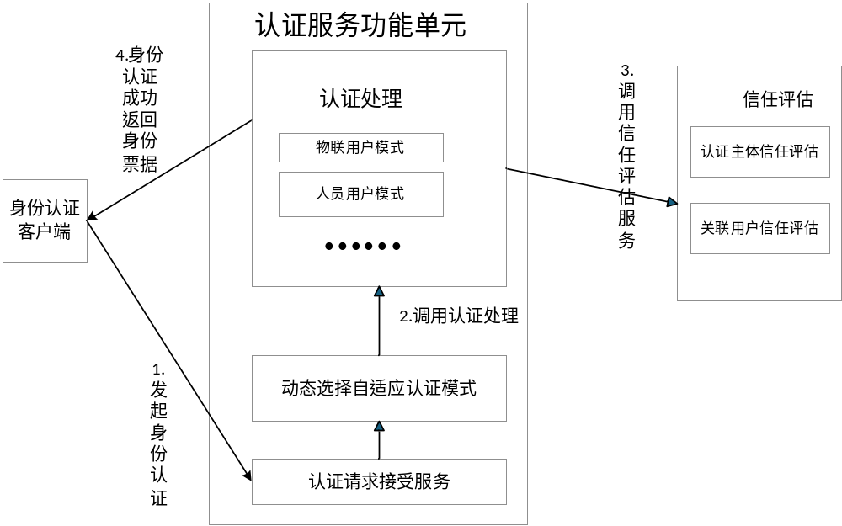

①首先身份认证客户端向身份认证服务端发起身份认证请求，身份认证请求中包含身份认证主体类型:
②身份认证服务端解析请求报文得到身份认证主体类型，转向相应的身份认证处理模块并，采用之匹配的身份认证协议流程进行用户身份认证处理，完成用户身份真实性认证;
③身份认证服务在完成身份服务真实性认证后向信任评估服务申请对认证主体的信任评估，对与在同一时刻、同一地点发生身份认证的人、机、物，需对认证对象的关联性进行分析，首先确保人、机、物的一致性，再依据关联主体的信任评估结果最终对人员用户的信任评估;
4用户身份认证通过后，多网融合人机物电子认证服务使用本系统的系统私钥生成用户身份票据，并返回至用户终端，从而完成了身份认证流程，身份票据包括用户身份标识和信任评估结果

(2)应用单点登录流程
应用单点登录是指用户访问应用系统的一次性身份验证模式。具体来说，也就是用户仅完成一次身份验证数据，即可不用再重复进行身份验证，就能去访问与上一次登录的应用系统相关的其他应用系统，可以形象描述为“单点登录，任意访问”
使用单点登录可以带来以下好处:第一、用户进入应用系统只需进行一次身份认证，节约了因为多次重复身份验证而耽搁的时间，也能防止用户重复认证出错。第二、在实现安全登录的同时，避免了处理和保存多套系统用户的认证信息
多网融合人机物电子认证服务的单点登录处理，是基于认证身份票据进行的。在票据有效期内，用户携带身份认证过程产生的身份票据，访问业务系统。不同的多个业务应用系统通过验证票据的有效性，提供单点登录功能，无需再次对用户进行身份认证。单点登录业务流程如下图所示
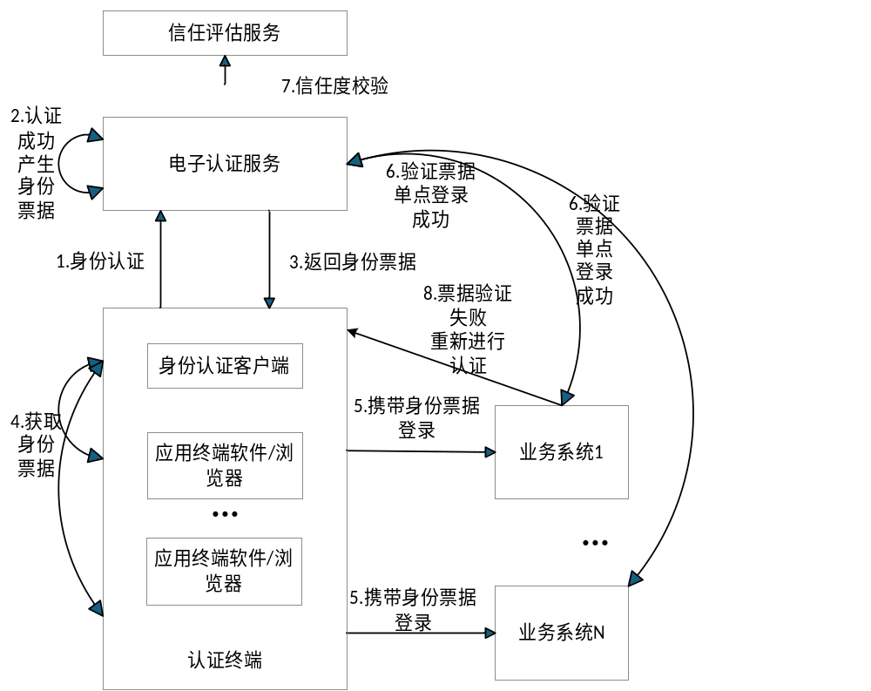
图18 单点登录业务流程
①首先身份认证客户端向多网融合人机物电子认证服务发起身份子认证请求，认证成功后产生用户身份票据;
②多网融合人机物电子认证服务将用户身份票据返回至认证终端的身份认证客户端;
③当应用终端软件/浏览器需登录访问业务系统时，从身份认证客户端获取用户身份票据，并携带用户身份票据访问业务系统;
④业务系统发送用户票据至多网融合人机物电子认证服务，请求验证用户身份票据，身份票据验证包括:票据真实性、有效性、信任评估结果的一致性;
⑤多网融合人机物电子认证服务使用系统证书对用户身份票据进行验证，并查验申请应用的信任等级，是否不低于票据中的信任等级，若不低于票据中的信任等级，则返回验证成功码至申请应用;
⑥若申请应用的信任等级，高于用户身份票据中的信任等级，则返回重新认证成功的返回码至申请应用;
⑦应用系统根据多网融合人机物电子认证服务的返回码，确认用户是否合法，允许登录应用系统;若不是成功的返回码，则重新向多网融合人机物电子认证服务请求认证

2.3.4 用户行为画像工作原理

(1)用户行为分析
用户行为分析就是根据用户历史的行为来分析用户发现其日常的正确的行为,并进一步根据其他类似的行为建立一个用户正常行为的模型，与此行为模型存在偏差的情况标记为可能的异常情况，用户行为分析是用户实体行为分析的主体部分，框架如下图所示。
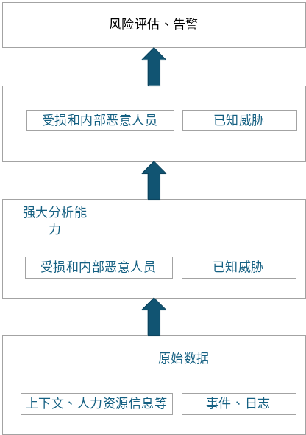
面向用户行为的异常检测首先需要规范用户的正常行为，因此用户行为的定义是一个需要解决的关键问题。在业务网络中，不同用户访问网络信息系统产生的可记录的动作都可以称为用户行为，主要包括行为发生时间、地点(在哪个系统/平台)、人物(哪个用户)、动作(什么操作)、结果五个关键因素，而且在不同的应用系统中行为表现的方式也不同。用户行为异常检测流程如下所示，通过人工智能的方法对原始日志数据进行基本分析，挖掘具有较高价值的行为信息，根据用户身份信息数据特征的变化来分析用户的行为，能够快速关注到可能存在的威胁，且相比于传统的安全检测设备能够有效的提高检测的质量。
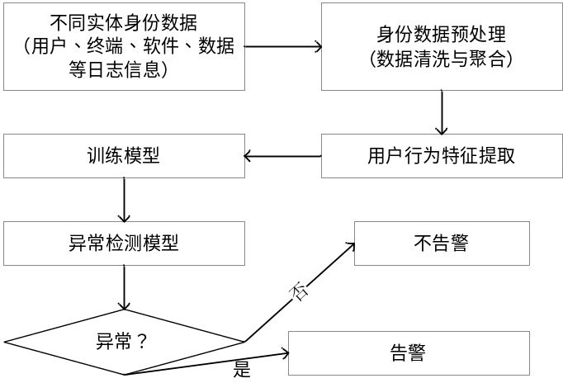
图 20 用户行为异常检测流程图

(2)异常检测和智能分析
基于机器学习的异常检测和智能分析技术基于资源、告警、性能、日志等多模态数据，通过人工智能技术，对业务异常事件进行溯源、降噪，对运维人员展示出异常的根本定位及定位分析，提升运维人员故障处理效率，降低运维成本。
异常检测的输入由数据库提供用户行为资源、告警、性能、日志等多维数据;异常检测的输出包括异常指标、重要告警、异常日志等信息，为用户行为健康度、智能分析提供参考依据。
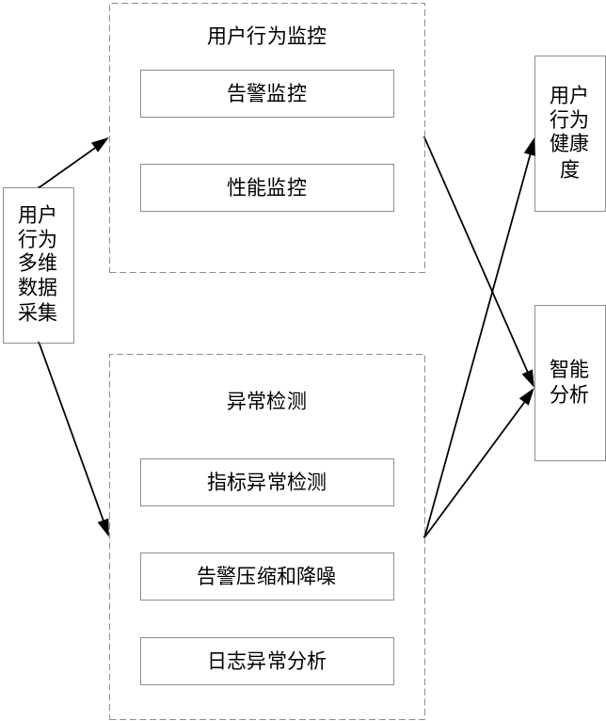

(3)用户画像流程
构建用户画像的过程本质是把用户特征抽象成短语标签，其中每个组内的虚拟用户具有相似的目标、需求和行为等。本系统以不同实体身份为中心，支持对用户从身份、认证、访问等多个维度采集数据，基于安全风险、可信任程度等分析用户行为，实现用户身份画像。具体流程包括:(1)用户画像的基本方向;(2)用户数据收集;(3)用户标签建。
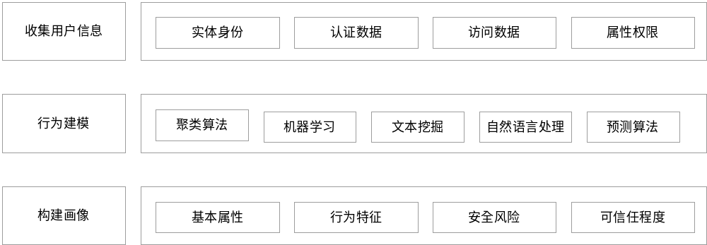

2.3.5 信任评估机制工作原理

(1)评估模型插件式服务原理
评估模型插件通过配合评估指标体系实现按需装备评估模型的管理功能

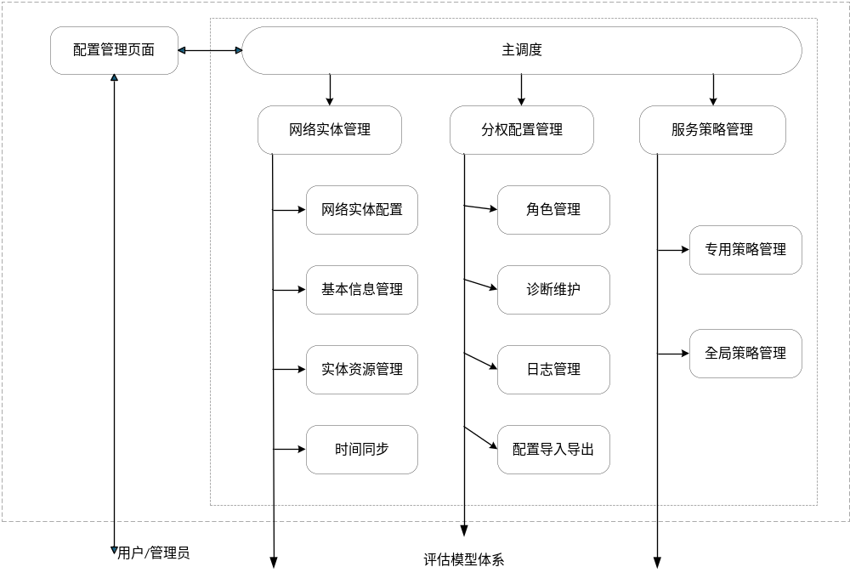
1)分权配置管理-
基于权限分离的安全管理原则，评估模型插件针对不同的配置管理功能需求建立了两个不同的管理角色，分别是普通用户和系统管理员。普通用户执行的主要功能包括数据信息查看，网络实体及评估模型插件故障诊断和日志的审计管理等。系统管理员执行的功能相较于普通用户更为敏感，因此在其执行管理前首先需要输入对应的PIN码执行鉴权。其功能主要包括数据资源管理、策略配置，及配置的导入导出等
2)服务策略管理
评估模型插件提供了服务策略的配置管理功能，包括全局策略配置、用户策略配置、设备策略配置、服务策略配置等专用以及策略表展示等服务策略设置时需要输入管理口令，评估模型插件使用该口令与密码设备之间进行认证登录。登录通过，才可进行服务策略的操作。全局策略配置方式共三种，分别为全自动发现模式、手动策略配置、默认丢弃策略等并根据全局策略的配置方式决定是否提供专用策略配置
3)网络实体配置管理
为了对上层应用调用屏蔽不同网络实体的差异，在网络实体配置管理程序中提供了对不同网络实体的配置管理，配置的信息主要包括实体接口库文件信息、实体信息、实体注册号、实体描述等，相关信息记录在配置文件中;适配层模块会根据配置文件中的相关信息加载调用相应的网络实体库，根据实体枚举结果和配置文件的中实体号匹配，选择对应的网络实体。

2.4 软件组成及设计

2.4.1 功能组成
面向多网融合的人机物电子认证服务原型系统包括由面向多网融合的人机物电子认证服务软件、融合认证客户端软件及身份认证服务代理软件三部分构成，其中面向多网融合的人机物电子认证服务软件运行在国产化。

(1)面向多网融合的人机物电子认证服务软件
面向多网融合的人机物电子认证服务软件采用分层设计思路进行设计，包括数据管理层、服务层、决策层、配置管理层等四部分。
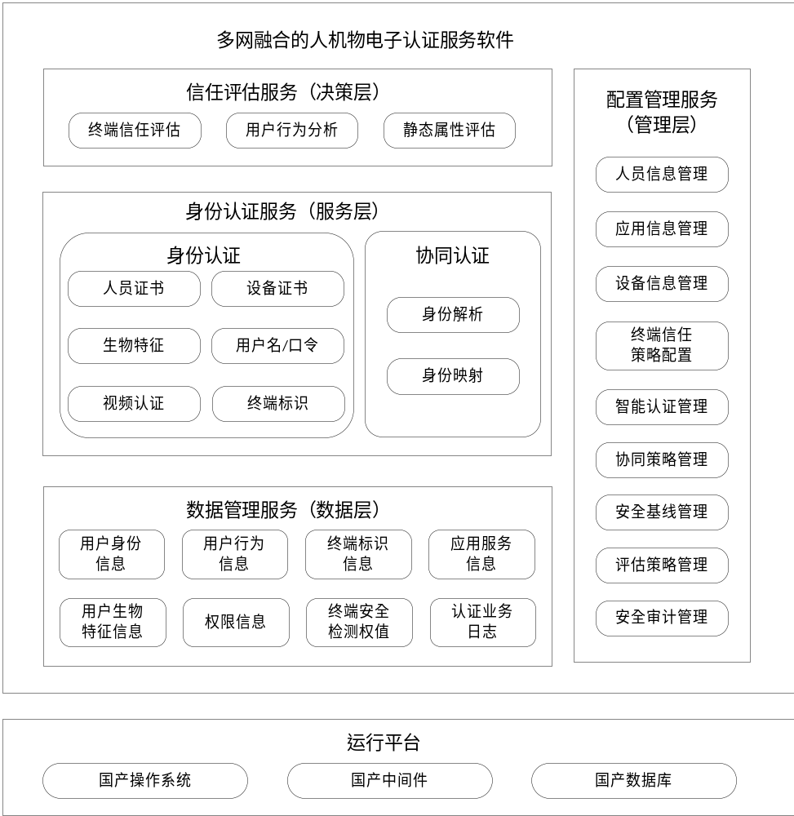
图 24 面向多网融合的人机物电子认证服务软件组成图

数据层主要提供数据管理服务，负贵用户身份信息、用户行为、用户生物特征、用户访问权限信息、终端标识、终端检测信息、认证业务日志、业务应用系统访问日志等信息的收集、清洗、存储，为行为评估、环评估、信任评估提供数据基础。
服务层主要提供身份认证服务，负责基于融合认证客户端软件提供的用户身份信息验证用户身份的真实性、合法性，并根据决策层信任评估结果生成用户身份票据，为用户访问应用、访问控制点进行访问控制决策提供依据，同时在进行跨域跨网访问时提供协同认证服务，配合外域外网面向多网融合的人机物电子认证服务软件进行身份认证
决策层主要提供信任评估服务，负责根据数据层提供的数据依据行为画像模型对用户行为进行分析、依据终端环境进行对终端环境安全性进行评估，依据静态策略对用户进行基线符合度进行评估，依据用户行为分析、终端环境评估、基线评估等多身份安全性进行综合评估，为身份认证服务进行身份认证提供依据/
管理层主要对面向多网融合的人机物电子认证服务软件业务配置管理负责为决策层、服务层提供人员信息、应用信息、终端信任策略的配置，为身份认证模块提供智能认证管理配置等。

(2)融合认证客户端软件
终认证客户端组件主要由UI、身份认证模块、安全感知模块以及密码服务构件组成。
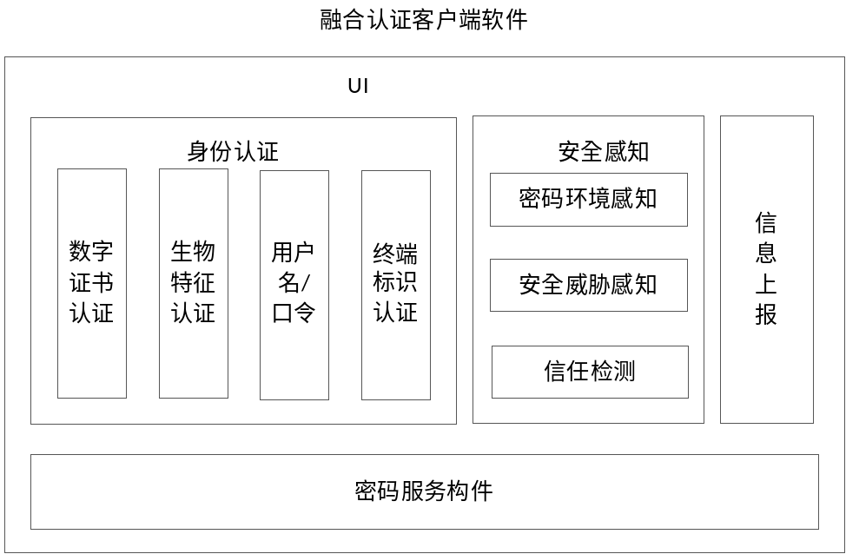

UI设计遵循通用的MaterialDesign风格,保证界面在不同尺寸移动终端上的操作一致性。身份认证模块支持多种认证模式，通过密码服务构件调用终端密码模块实现与面向多网融合的人机物电子认证服务软件的人员身份标识认证;安全感知模块负责采集终端环境，获取终端设备、用户事件行为数据，对当前数据进行统计分析，对异常行为进行检测、风险告警和异常进程关闭;密码服务构件通过密码服务调用终端密码组件如usb-key密码卡等对上提供密码服务;信息上报模块负责将环境感知信息上报面向多网融合的人机物电子认证服务。

(3)身份认证服务代理软件
身份认证服务代理软件为历史电子认证服务提供代理转发接口，为身份认证服务代理软件屏蔽服务端系统架构、算法及协议等变化的影响。

2.4.2 身份认证服务模块设计方案

(1)认证服务功能单元组成
认证服务功能单元主要用于用户、设备等实体对象的身份认证，已数字证书为基础，可支持生理特征等多种认证模式，以及多种认证模式组合的多因子认证方式。认证服务功能单元的功能模块组成如下图所示。
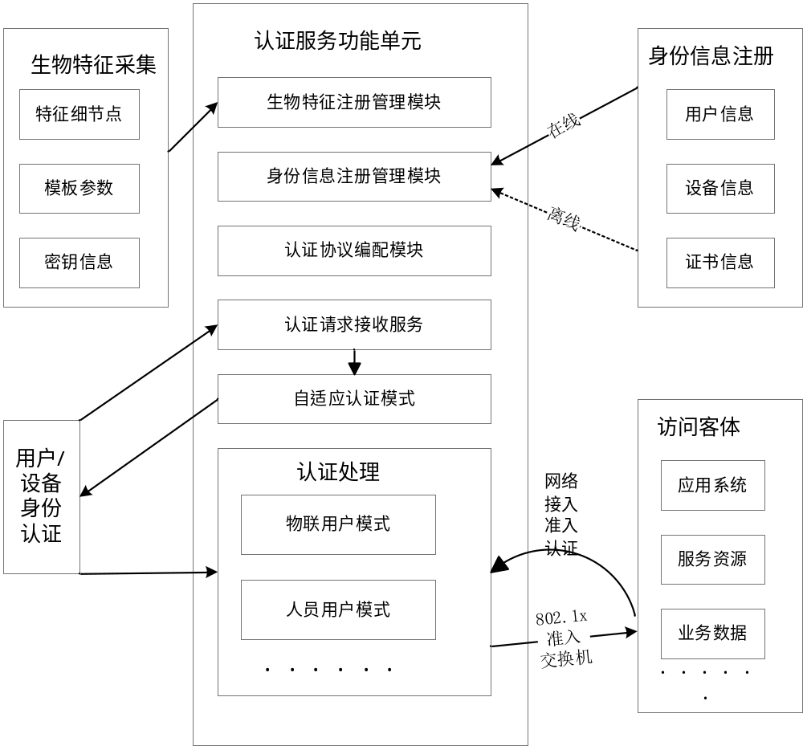

认证服务功能单元由生物特征注册管理、身份信息注册管理、认证协议编配、认证请求接收服务、自适应认证协议动态生成、多因子认证处理模块等组成，其中多因子认证处理模块又包含指纹认证模块、人脸认证模块、数字证书认证模块等认证处理子模块。

(2)生物特征注册管理模块
为了支持生物特征认证方式，并结合公用密码技术进行安全增强，首先需要采集用户的生物特征信息(如人脸、指纹、声纹等)，并输入到认证服务功能单元的生物特征管理模块。生物特征采集信息包括生物特征的特征细节点、模板信息、保护密钥信息等。
目前，大多数移动设备内已集成了指纹和人脸等类别的生物特征采集识别套件，并对外提供统一的本地生物特征鉴别接口。其中，本地指纹识别接口，不允许指纹数据被外部程序读出，因此，通过下载指纹类认证界面至终端，再调用本地接口进行本地生物特征采集、存储、比对，为指纹类生物特征认证所采用的实现方式:同时，对于声纹、人脸等生物特征可采用“本地鉴别、远端比对认证”的身份签别方式。
另外，需在生物特征注册管理模块中，将用户的生物特征数据和密码标识进行关联，最终形成唯一的用户身份标识。此唯一标识作为用户身份数据全生命周期管理、身份鉴别匹配的基础，生物特征管理模块从特征数据采集、特征数据传输到特征数据模板建立、模板存储、模板撤销等生物特征数据处理的各个阶段，进行全生命周期管理，使用相应的密码保护机制进行特征数据保护，防止数据被窃取，并通过生物数据模板撤销管理手段，以阻断攻击者通过失窃的生物特征数据对系统进行入侵J

(3)身份信息注册管模块
身份信息注册管理模块是身份认证的基本功能模块，为身份认证鉴别提供了访问实体的基本身份信息，以进行认证比对、身份信息注册管理, 并基于不同的使用场景提供了在线注册管理以及离线注册管理两种身份注册管理模式。
在线注册管理模式是外部身份认证类服务系统发起用户身份信息注册的模式。外部身份认证类服务系统将其管理的身份信息发送至身份信息管理模块，身份信息管理模块对提交的身份信息进行审核，并获取用户身份证书，存入到用户身份信息数据库。
离线注册管理模式，是由多网融合人机物电子认证服务系统的管理员在系统管理界面，进行身份信息的输入或身份信息文件导入的注册管理模式。离线注册管理模式的安全性较高，但管理维护成本较高。

(4)认证协议编配模块
认证服务功能单元设计了认证协议编配模块，能够按照业务使用场景进行灵活的调整，按需组合多种认证模式，快速完成业务流程的自动化编排，提高身份认证系统对业务环境的适应性，根据不同的业务场景设计最适合的认证方式。
业务流程编排技术通过输入各种认证关联参数，以配置化的方式形成业务规则，通过插拔某些组件形成新的规则，每条规则对应一个业务身份(比如，“认证方式采用手势识别”就是一个业务身份)，当我们需要新增业务身份，其实就是在对能力进行聚合编排，最终配置成我们需要的业务规则。整个编排过程中，执行引警负责进行调度，业务管理员只需要基于对需求的理解，制定规则，不需要关心具体的技术实现细节。

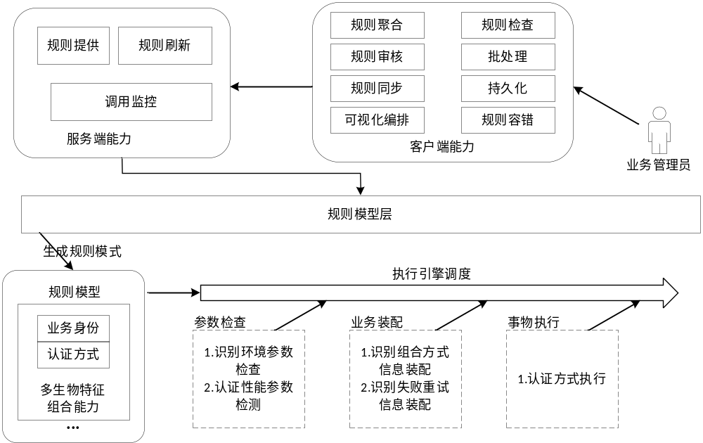

图 27 认证协议编配模块对认证协议进行组合编排
认证协议编配模块采用业务流程编排技术，通过执行引擎屏蔽底层的技术细节，使用各种“能力”进行编排来完成某一业务，各个“能力”被有序的编织起来，聚合成一条特定的执行链。流程编排能够更好的发挥多种生物特征组合识别的能力，通过规则模型计算出最优的生物特征认证方式，提高整体的认证效能。

(5)认证请求接收服务
认证接收请求服务模块接收来自用户侧的身份认证请求，在认证请求协商的初始阶段，会通过调用自适应认证协议动态生成模块，设定此次身份认证的协议类型和使用参数，并返回给移动侧。
多网融合人机物电子认证服务接收到返回的协议要求信息后，按规定的协议报文进行认证协议保温发送。认证请求接收模块，解析认证协议报文，得到相应的身份认证模式，并转交至对应的认证处理子模块，进行相应的身份鉴别比对流程，完成用户侧实体对象的身份认证。

(6)自适应认证协议动态生成
认证服务功能单元中设计了自适应协议动态生成模块。自适应协议模块会根据认证请求接收服务转发的用户侧终端业务请求，解析其中的用户类型等信息，根据编配模块已生成的协议选项，选择和当前使用场景匹配的协议模式，并要求移动侧按此选定的认证模式进行认证。
用户侧接收到认证服务端返回的认证模式要求，会按照要求的认证模式进行认证协议交互，发送身份认证协议报文，完成身份认证过程。从而保证在不同的使用场景下的不同业务需求和安全需求。

2.4.3 信任评估服务模块设计方案
信任评估模块主要以用户环境数据、访问行为数据为基础，进行持续的信任评估，得到信任评估结果，再将信任评估结果输出到动态策略生成模块，最终实现访问控制策略的动态调整。

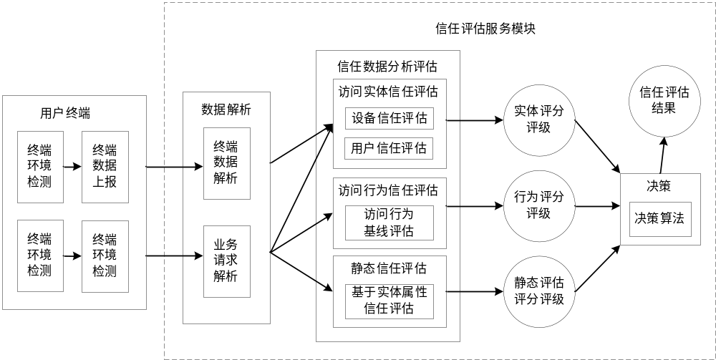

(1)数据解析
数据解析子模块用于解析移动终端的上报数据、以及主体对业务资源的访问行为日志数据，解析出的数据作为信任评估功能单元的输入。
移动业务终端对终端环境进行检测，收集终端设备基础信息、当前运数据行状态、业务运行日志，用户操作日志等信息，并将相关信息上报移动办公加密传输系统，数据解析子模块对上报数据进行解析，得到事件类型事件描述、事件发生事件等信息，并对数据进行标准化格式处理，转换为访问实体信任评估引擎可以处理的格式，然后将这些数据传递给实体信任评估进行处理。
访问请求解析旨在解析访问主体对资源的访问请求，从访问请求中提请求取出涉及的用户实体、设备实体、数据资源、应用资源等信息，并对访问请求进行字段标准化，转化为信任引擎可以处理的格式。然后将这些实体、资源信息传递给动态信任评估引擎和静态信任评估引擎，进入信任评估数据分析子模块。

(2)信任数据分析评估
信任数据分析评估子模块包括访问实体信任评估、访问行为信任评估和静态场景评估。移动业务传输加密系统利用移动终端不断上报的环境检测数据和访问请求数据对访问实体进行信任评估。
实体信任评估对所有的用户和设备等实体进行周期性的信任评估。系统按照一定周期，根据用户和设备的历史操作行为记录、设备状态、当前各项属性情况以及历史的异常风险记录，最终对实体进行综合信任量化评分，输出当前周期每个实体的信任级别。
同时，移动业务传输加密系统根据访问控制点上报的资源访问行为日志，对资源访问请求进行访问行为信任评估。根据实体请求资源的行为特征，结合实体属性信息上下文和访问行为上下文信息，检测当前实体行为的异常风险，并最终对实体行为进行信任量化评分，输出当前实体访问资源行为的信任级别。
实体信任评估和访问行为信任评估均属于动态信任评估，动态信任评估，主要是基于访问实体环境、行为的动态变化等进行评估;除此之外，还需要针对用户、设备、应用静态属性信息的变化，对其进行信任评估!
即为静态信任评估。
静态信任评估主要针对实体属性(如用户身份、部门、岗位、权限、账号、配发设备、应用管理单外)等进行评估，分析实体属性变化带来的用户访问控制信任等级的变化;静态信任策略对信任数据库中用户、应用的、设备等信任数据进行即时追踪，进行往往能较快完成评估动作，适用于明确的规则型判断场景。
(3)决策
决策子模块主要根据决策算法，以实体等级评分、行为评分等级、静态信任评估评分等作为访问鉴权基线值，通过持续对访问主体行为进行信任评估，并依据实时信任评分确定实体的访问授权范围，以满足最小投权原则。
决策子模块依据多维决策点，综合对访问主体的访问授权进行决策决策点包括访问行为是否满足访问合规要求、实体访问环境是否满足安全要求、是否触发安全事件场景，以及综合访问置信度等。通过综合这些决策方式，访问决策引擎给出当前实体访问资源的最终信任结果，为访问控制提供依据。

2.4.4 融合认证客户端模块设计方案

(1)客户端软件组成
客户端软件由移动端系统通用C功能基础构件、密码服务中间件、身份认证单元、终端信任监控单元、系统通用消息服务等几个部分组成。其总的设计架构，如下图所示。

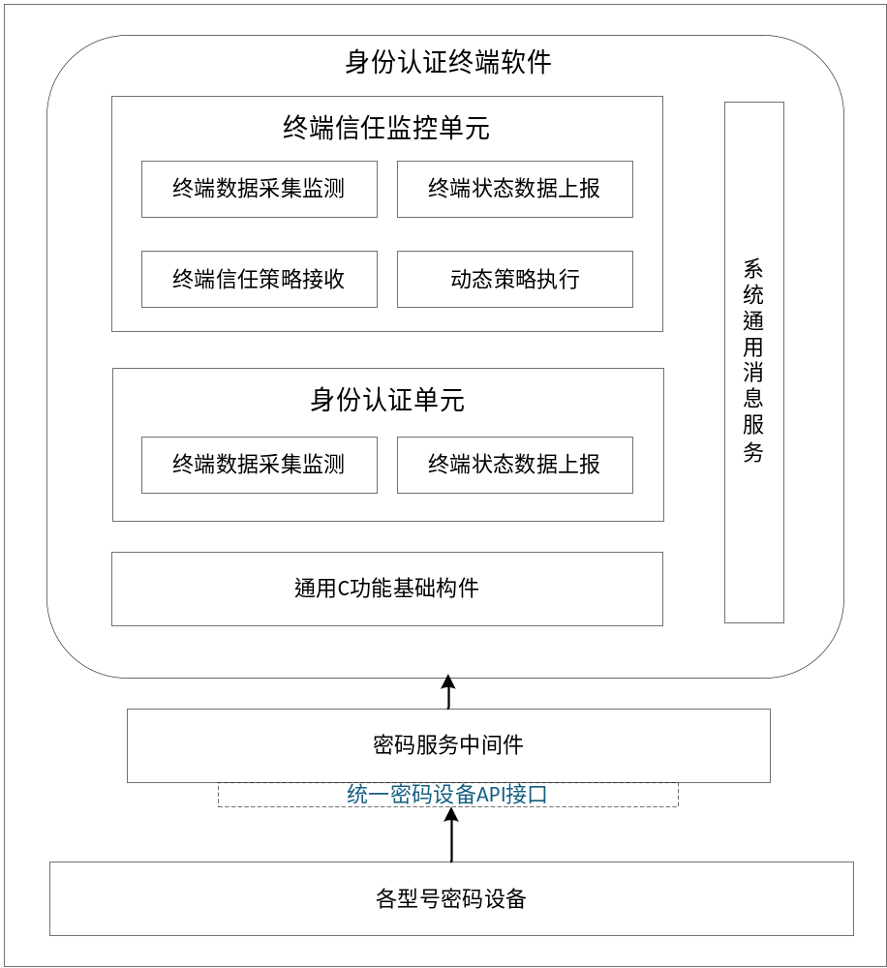
其中，系统通用C功能基础构件，基于C语言实现的一类基础功能实现的丰富基础库，该构件屏蔽了系统的基础函数差异，提供统一制式的编程功能实现函数。基于该构件编写的软件模块直接具备了跨平台特性，兼容各类终端设备。系统通用的消息服务和通用数据库服务，为终端软件上数据传输和存储提供支持，实现进程间通信和端数据管理。
身份认证单元则涵盖了所有认证协议实现、认证密码实现模块，以及服务主流程状态机触发入口，在为应用系统提供认证状态查询，身份认证等服务终端信任监控单元，主要用于实现对认证终端设备的设备状态、重要业务操作的监控，并将终端侧重要操作、异常信息等数据上报至服务端系统。同时，接收服务端下发的策略，并执行策略。
认证终端端通用数据库服务，依托移动侧的轻量级数据库，为终端侧身份认证、信任监控等功能，提供数据支撑;认证终端软件通用消息服务主要用于处理各个功能单元间的消息传递，监控消息队列的状态
身份认证终端软件调用密码服务中间件的统一密码服务接口，实现密码运算功能。密码服务中间件向下通过各型号适配构建支持密码模块。向上提供统一制式的密码服务接口，平滑设备性能和型号差异，在认证终端上实现对密码设备的统一管理和调用，为上层身份认证业务提供高可靠高可用密码服务。

(2)身份认证单元

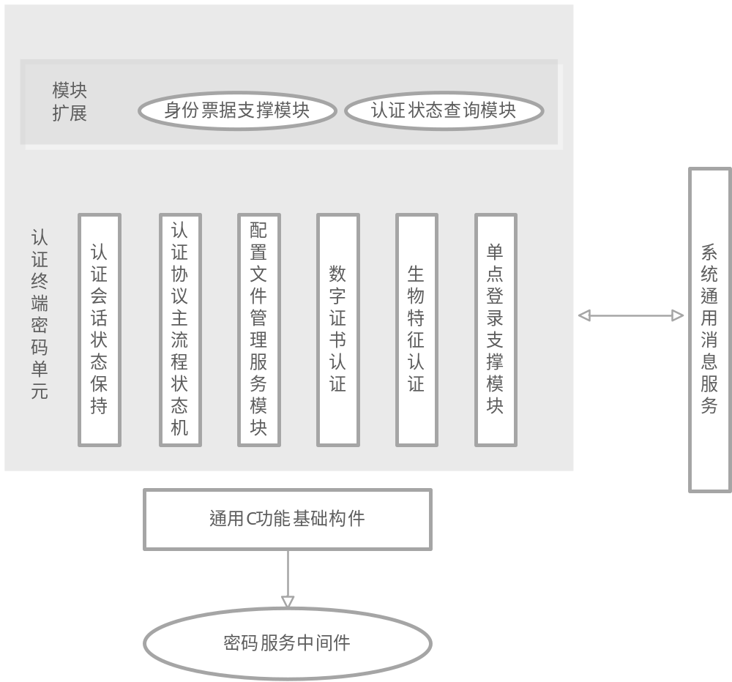

认证终端密码单元基于移动端通用C功能基础构件，调用基于密码服务中间件来进行实现，通过中间件进行密码设备的密码业务调用，完成身份认证、密码运算等功能。
认证终端密码单元包含了认证会话状态保持、认证协议主流程状态机配置文件管理服务、数字证书认证、生物特征认证、单点登录支撑等服务功能子模块，并为外部应用提供了身份票据支撑、认证状态查询等支撑模块，各模块的消息通信采用了系统通用消息服务来进行。
认证终端密码单元，支持数字证书、多维生理特征识别(指纹、人脸)等多种身份认证方式，基本处理逻辑如下所示:
1)系统初始化(远程配置的初始化通过配置管理服务模块进行认证参数和工作参数的初始化，接收中间件的密码设备状态信号，用以确定是否启动认证流程);
2)根据中心下发策略，进行接入协议版本的自动监测，判断是否需要认证功能，以及相应使用的身份认证、传输协议版本;
3)支持实时会话状态和设备登录状态查询。如果状态发生变化，全终端系统发送通知;如果变成未登录状态，则清除会话信息;
4)支持票据认证，定期刷新和保活业务;
5)支持认证终端系统上的服务多进程和多线程两种提供模式;
6)支持认证终端软件自动获取证书私钥名称，集中配置入口操作功能;7)支持与远程配置服务器交互获取在线的配置信息(支持首次和定时获取);
8)支持以XML文件形式提供软件运行过程中不变的配置信息保存

(3)终端信任监控单元
终端信任监控单元由终端数据采集、终端数据分析上报、策略数据分析/执行、终端行为/监控结果展示等几部分组成，如下图所示。

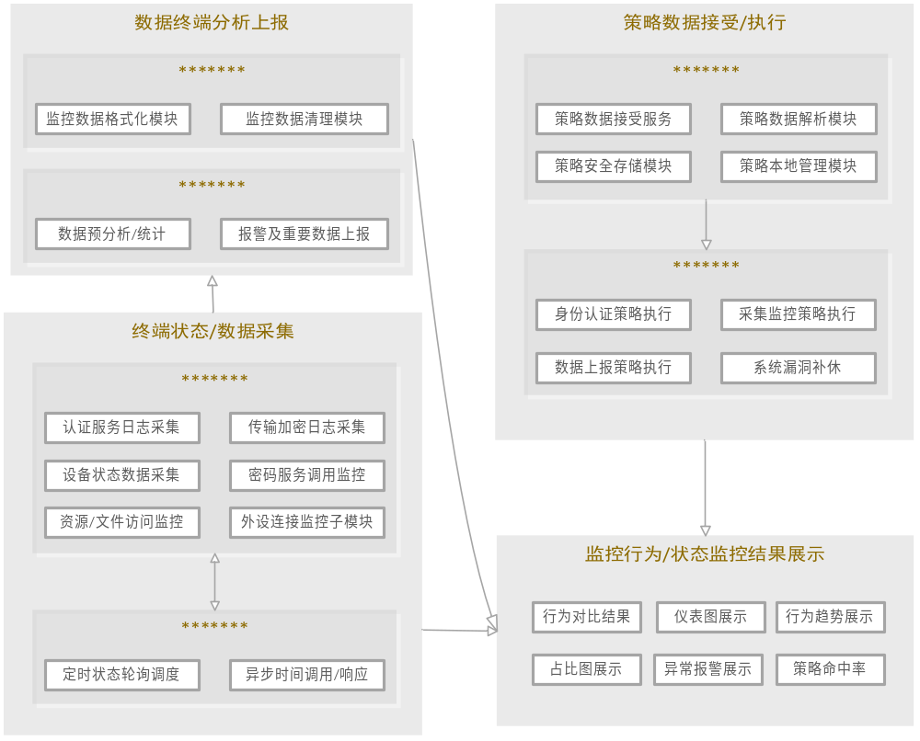

其中，终端状态/数据采集模块主要负责采集终端的业务操作数据和系统运行状态。该模块又分为终端状态监控主控调度模块和各类数据/状态采集子模块。
终端状态监控主控调度模块负责对整个终端数据采集进行调度，加载各个不同类别的数据/状态采集子模块，并根据不同的采集模式，按照设定的不同的采集周期进行相应类别数据的采集，或根据异步事件采集类型，捕捉不同的系统操作事件，对关键数据读写、外设连接等操作数据进行截获，从而获取终端业务操作数据。
终端状态/数据采集模块采集的业务数据和设备状态数据，发送至终端数据分析/上报模块。终端数据分析/上报模块又分为监控数据预处理子模块和监控数据分析上报子模块。其中，监控数据预处理子模块对采集数据进行数据格式清理、转换，形成用于分析的标准化格式数据，再由监控数据分析上报子模块对格式化数据分析处理，并进行数据分类，发现异常数据进行报警上报，并将重要的核心业务数据上报至多网融合人机物电子认证服务系统。
策略数据接收/执行模块，接收来自多网融合人机物电子认证服务下发的动态策略并按需执行。其中，策略数据接收子模块用于接收下发的策略数据，并进行解析，存入本地的安全策略库。策略数据执行子模块又分为若干执行单元，进行认证策略、采集监控策略等策略的执行生效，并修补系统的安全漏洞。
终端行为/状态结果展示子模块，通过各种类别的图、表等描述形式:展示本地的终端行为、系统状态、策略执行情况、安全等级等数据，使用户可获取认证终端的当前状态和安全性等重要信息。

2.5 接口及协议
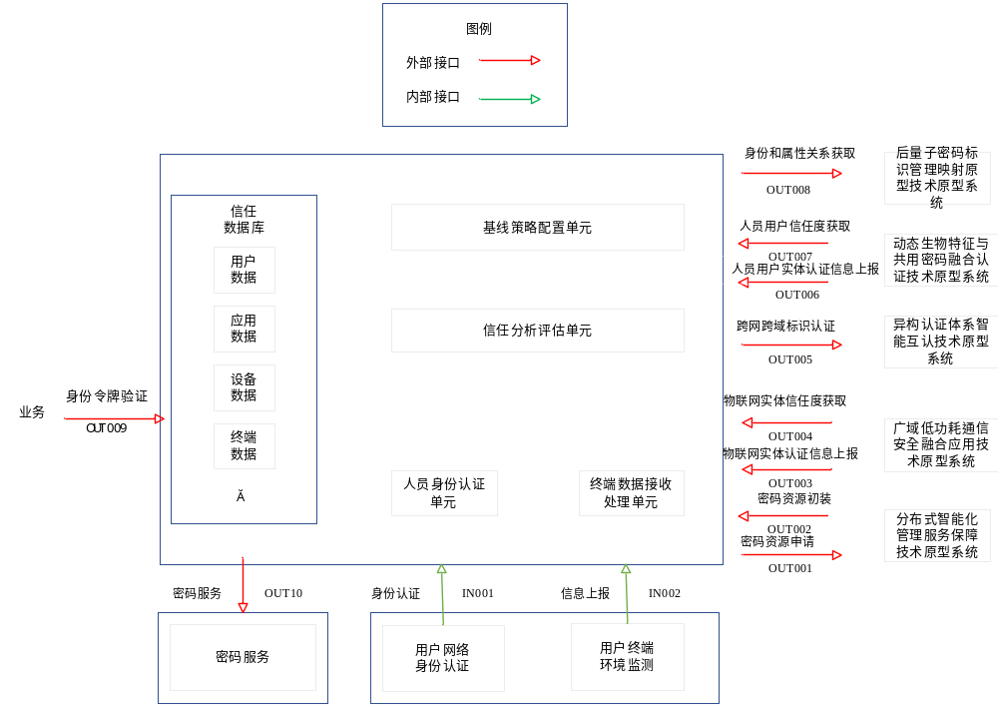

2.5.1 系统外部接口
如上图可知，面向多网融合的人机物电子认证服务系统外部包括接口如下:

（1）与分布式智能化管理服务保障技术原型系统间的接口
0UT001:为面向多网融合的人机物电子认证服务申请密码资源请求接口:
0UT002:分布式智能化管理服务保障技术原型系统的密码资源分发接口:

（2）与广域低功耗通信安全融合应用技术原型系统间的接口
0UT003:接收广域低功耗通信安全融合应用技术原型系统上报的物联网实体身份认证信息;
0UT004:广域低功耗通信安全融合应用技术原型系统向向面向多网融合的人机物电子认证服务获得物联网实体信任评估结果，实现对物联网实体的身份认证;

(3)与公用密码异构认证体系智能互认技术原型系统间的接口
0UT005:广域低功耗通信安全融合应用技术原型系统、动态生物特征公用密码融合认证技术原型系统及海面向多网融合的人机物电子认证服务间进行协同认证时调用公用密码异构认证体系智能互认技术原型系统的跨
网跨域标识验证接口验证对方的身份认证结果。

（4）与动态生物特征与共用密码融合认证技术原型系统间的接口
0UT006:接收动态生物特征与公用密码融合认证技术原型系统上报的人员用户实体身份认证信息;
0UT007:动态生物特征与公用密码融合认证技术原型系统向面向多网融合的人机物电子认证服务获得人员实体信任评估结果，实现对人员实体的身份认证;

(5)与后量子密码标识管理映射技术原型系统间的接口
0UT008:通过广域低功耗通信安全融合应用技术原型系统和动态生物特征公用密码融合认证技术原型系统上报的身份属性信息及向面向多网融合的人机物电子认证服务中身份属性信息，调用公用密码异构认证体系智能互认技术原型系统跨域标识验证接口验证验证服务间身份的关系;

(6)与业务应用间的接口
0UT009:业务应用系统通过和面向多网融合的人机物电子认证服务之间的单点登录接口，确定用户身份是否合法，并登录应用系统;(7)与密码卡间的接口
0UT010:调用加密卡的密码服务接口，完成相应的密码运算工作，2.5.2 系统内部接口
0UT001:身份认证客户端软件和面向多网融合的人机物电子认证服务间的身份认证接口，用于用户的电子身份;
0UT002:身份认证客户端软件将探测的身份认证终端侧设备数据信息上报至面向多网融合的人机物电子认证服务的接口;
0UT003:身份认证客户端软件和面向多网融合的人机物电子认证服务间进行身份认证时，身份认证服务单元向信任分析评估单元获得用户身份信任评估结果，实现基于信任评估的身份认证;
0UT004:终端数据接收处理单元在接收到身份认证终端侧设备数据信息时对数据进行格式化，并上报到信任分析评估单元;
0UT005:人员身份认证单元向信任数据库读取人员身份数据进行人员身份真实性验证;
0UT006:信任分析评估单元向信任数据库读取信任数据对人员身份、终端环境进行评估分析，实现对人员身份安全性的验证，同时将本次信任评估结果写入信任数据库;
0UT007:将管理用户通过配置管理页面配置的基线策略写入信任数据
库。

3 关键技术分析

3.1 基于终端环境的动态评估技术

(1)关键性分析

在用户身份真实可信的情况下，用户访问业务应用，获得业务数据，但若用户访问业务应用的终端出现异常，用户获得业务数据依然可能通过终端泄露出去，此时用户身份不再安全。而终端的使用环境在使用过程中存在不停变化情况，同时随着业务应用的发展，终端访问者身份及接入终端的日趋多样化、复杂化，在多网融合泛在终端接入的环境下，终端环境更容易发生变化，终端安全风险逐渐升高，产生安全风险时如果依然能够访问业务应用系统等资源，那么敏感信息泄露风险也将逐渐升高，在真实身份认证基础上根据终端使用环境变化采用动态评估技术可大幅降低敏感信息泄露风险。如何对终端环境进行安全评估，能够为用户访问业务资源的策略根据终端安全风险进行及时调整提供依据成为当前面临的关键问题之一

(2)技术难点
终端环境安全包括终端本身的软硬件环境的安全和终端业务安全。在软硬件环境方面需要对终端软硬件环境进行扫描、检查、对终端软硬件环境的变化进行及时识别;在终端业务安全方面需要对终端业务操作进行识别，获得终端业务操作和业务访问关键数据，再根据获得的数据分析终端业务安全性。如何对终端软硬件环境进行有效识别，如何获得终端业务关键数据并对数据进行分析，最终有效识别终端安全风险为技术难点之一。

(3)解决方案
采用基于安全基线和行为画像的终端环境评估，系统根据安全防护需求为不同业务类型的终端设定不同的安全基线，并将安全基线下发到业务终端。终端环境检测组件对移动终端环境进行扫描，采用主动查询式采集模式获得终端程序事件、系统日志、服务日志、软件状态、硬件状态等信息，并对收集到的信息进行初步分析，结合移动终端安全基线要求，得到移动终端软硬件基本评估结果，根据评估结果进行认证放行，并将评估结果上报系统。
同时采用流过式数据截取采集模式获得业务应用关键数据，流过式数据截取模式是通过在操作系统中部署系统级钩子，或设置应用级钩子，对应用密码服务等接口调用数据，在调用接口层或操作系统平台对流过数据进行拦截采集的方式，对采集数据进行初步结构化后上报移动业务传输加密系统，面向多网融合的人机物电子认证服务在对业务数据进行分析形成业务行为画像。移动终端访问业务应用时，移动业务传输加密系统根据终端环境初步分析结果、行为画像结合当前业务数据持续不断的进行综合评估得到当前状态下终端环境的环境评估结果。
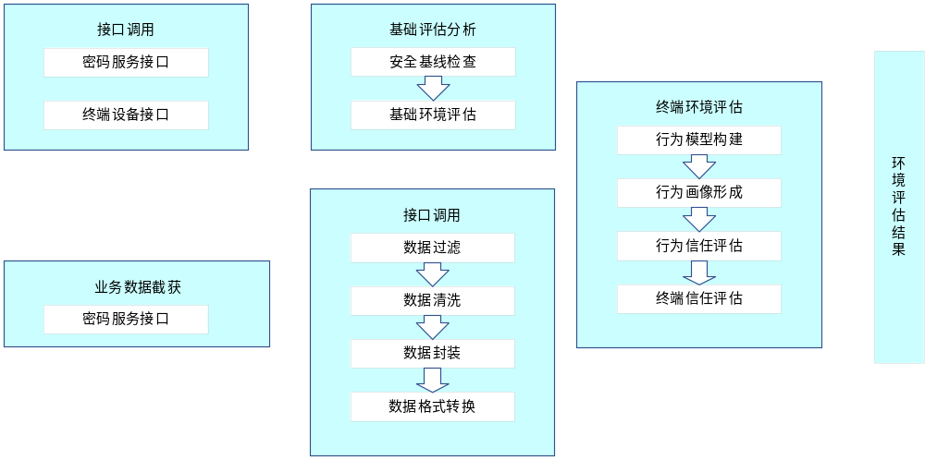

3.2 支持差异化身份认证技术

(1)关键性分析
多网融合的人机物身份认证是以人、机、物身份真实性为基础，以人为认证主线对人员的网络社会空间、认证的网络空间环境、认证的现实物理空间信息进行融合分析，实现对人员身份的安全性进行认证。
各业务网、安防网络等网络根据其业务特性可以有不同安全等级，不同安全等级采用不同的安全防护，对应采用不同身份认证强度，身份认证方式不尽相同。人、机、物对应人员、网络载体和物理实体其各自身份认证载体的运算能力和认证方式也不相同，通常各密码为基础采用用户名口令、生物特征、传感器等一种或多种身份认证方式进行认证。由于用户办公业务应用以及安防门禁等访问控制基于身份进行，若多网融合的人机物身份认证服务检查到访问的用户身份发生变化、终端环境与用户身份不匹配等异常情况，易导致用户无法正常访问到应用或通过门禁系统等，影响用户正常办公。对用户身份采用灵活的可变的身份认证机制，在检测身份异常情况及访问应用安全等级发生变化时进行二次身份认证确认用户身份的正确性，可有效提升业务应用访问效能。如何针对安全需求进行灵活的多因子身份认证，如何在异常情况下进行二次身份认证成为身份认证的关键问题之一。

(2)技术难点
1)应用差异化的身份认证
多网融合的人机物身份认证服务支持智能密码钥匙、加密卡及持用户名口令认证、多种不同的生物特征认证等多种身份认证服务，但需根据不同应用的场景和安全需求，执行不同的身份认证服务协议流程，需要根据业务场景需求设置认证模式。
因此，用户终端在进行身份认证时，会根据多网融合的人机物身份认证服务的设置情况，调用一种或多种身份认证服务进行身份认证，身份认证通过后访问方能访问业务应用，如何识别身份认证要求，并进行相应的服务调用是技术难点之一。
2)异常感知的二次认证
用户访问业务应用时，因终端计算环境、用户访问地点等要素动态变化时，导致访问实体的访问安全级别、终端风险等级等发生变更时，多网融合的人机物身份认证服务应及时对相关要素进行分析评估，进行认证策略动态变更，并及时反馈用户终端，通知终端用户进行二次认证。
用户终端根据服务端下发的新的认证策略，按照新的多因子认证组合协议，提交用户身份认证信息，以及时确认用户身份信息，并纠正异常情况，避免业务异常。
同时，身份认证模式的动态变更，还会涉及到认证服务调用模式的变更。如用户原本通过用户名口令的服务端认证比对模式，可能会调整成基于指纹的终端本地比对模式，认证服务调用模式需要进行相应的切换。由此可见，完成二次认证身份，不仅要考虑终端环境、用户使用网络情况，还用根据用户终端类型的不同，进行综合决策。
如何感知身份异常情况，并进行综合信任评估，选定恰当的认证方式:并进行二次身份认证是技术难点之一。

(3)解决方案
1)基于认证策略的差异化多因子认证
系统根据应用需求为应用设定身份认证策略，身份认证策略包括身份认证方式、身份认证组合方式、调用顺序、认证比对模式等。身份认证方式主要是指采用单因子认证还是多因子认证模式，具体选用哪一种认证方式，如用户名口令、指纹等;身份认证组合方式是指哪几种认证模式进行组合，如证书+口令、证书+指纹、指纹+动态口令等;调用顺序是多种因子调用，认证协议的组合顺序;认证比对模式，是指基于移动终端的设备类型，并结合不同生物特征的特点，选择相应的认证比对模式，如终端本地比对模式、服务端比对模式2
终端用户在进行身份认证时，由系统加载应用系统的静态身份认证策略，并根据不同的身份认证策略，返回不同的身份认证登录页面至移动终端侧，移动用户填写相应的身份信息(如动态口令方式，则需填写相应的口令;人脸识别模式，则需通过摄像头录入实时人脸信息)
填写完认证登录信息后，执行相应的认证协议进行身份认证，移动业务传输加密系统的认证协议解析模块，会根据应用认证模式配置，解析终端传送上的认证报文，转向相应的认证功能子模块(如AD认证、声纹认证等)，进行认证协议处理。
针对多因子组合认证，会按照事先设定的认证协议流程，依次顺序调用相应的认证功能子模块;会依据对终端设备类型、认证方式的判断，选择身份比对的模式，是在服务端进行、还是客户端进行。
身份认证成功后，会为用户产生身份认证票据，并创建身份认证会话(身份认证会话周期可按需设定)。用户身份票据传递到用户终端侧，存储到本地传输加密客户端套件中。
用户访问业务系统时，会携带此身份票据进行单点登录，在应用访问级别不变的情况下，不需要再次进行身份认证;但若再次访问更高级别的应用(可能需要进行更高强度的认证方式)，则移动业务传输加密系统会根据应用设备，返回相应的认证方式至移动终端，提请移动侧按照新的认证方式重新认证
基于应用认证策略的差异化多因子认证技术，如下图所示，
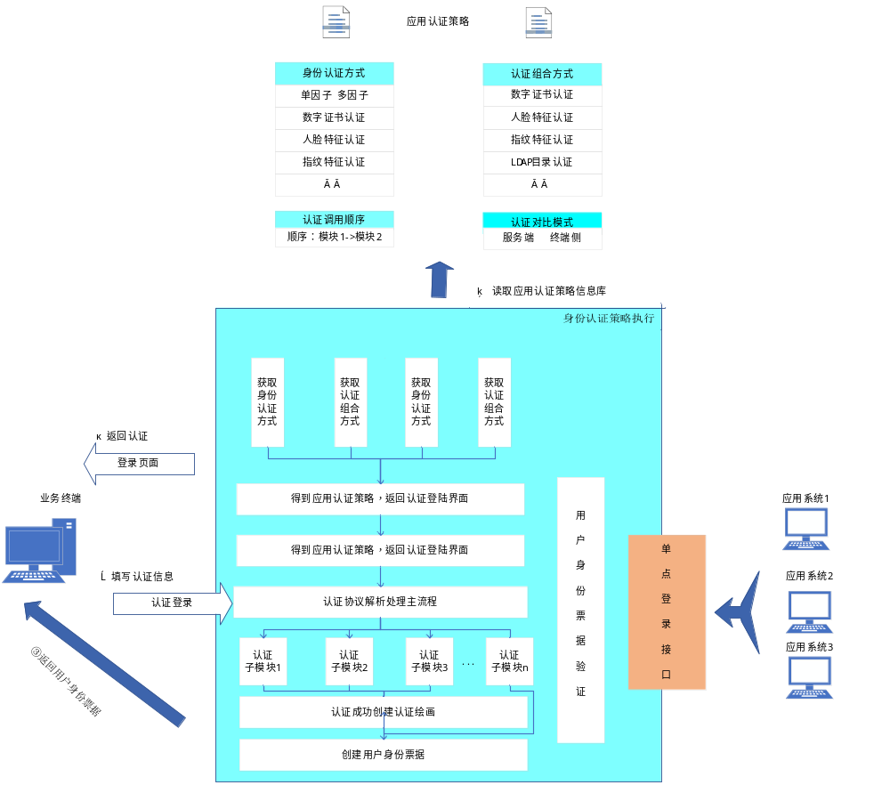

2)基于环境的感知的二次身份认证
客户端软件持续对终端应用环境进行检测，将终端应用环境信息上报到系统，系统根据终端环境信任评估模型对终端环境进行分析评估，评估到终端环境中用户身份异常时，及时向客户端软件发起二次身份认证指令客户端软件接收到二次身份认证指令时，根据二次身份认证策略进行身份认证，二次身份策略可分为重新认证、关键因子认证、增强因子认证等多种二次认证方式。若二次认证未通过系统及时阻断业务应用访问。

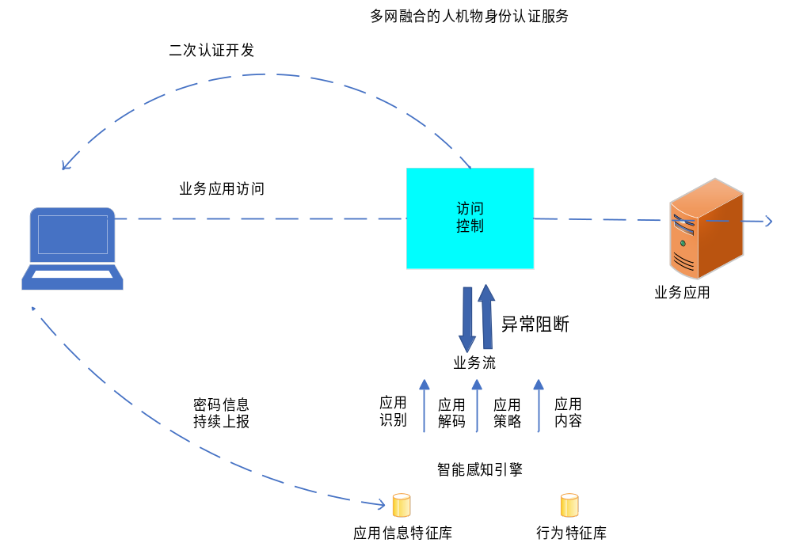

3.3 信任评估模型构建技术

(1)关键性分析
基于安全风险的持续信任评估技术研究的主要目标是提升基于安全风险的动态策略支撑能力，信任评估体系中信任评估模型的构建尤为重要战术环境中，战术终端之间形成点对点对等自组织网络结构进行面向作战任务的通信，如何有效的构建适应战术环境的信任评估机制是多网融合架构的重要研究内容。结合业务网络实体互操作模式，研究人机物间直接信任评估和间接信任评估的信任计算方法，促进持续信任评估在战术环境有效应用。
关键域内资源访问场景中面向域内资源接入或访问场景，需要针对域内多元实体研究，构建基于中心信任计算引擎的域内有中心信任评估模型该模型中心信任计算引擎承担信任评估计算、信任结果存储及管理等工作跨工种联合任务场景下，需要针对隶属不同网络域的多元实体提供一种能够准确、快速实现信任度评估的方法，以便为身份认证提供更精准的安全授权。面向该场景，构建基于多层级信任评估引擎的跨域联合信任评估模型，该模型需结合所属网络域社团信任、多元实体本地信任，实现多元实体全局信任的计算方法

（2）技术难点

多网融合的人机物身份认证服务在不同业务业务网络中收集人、机、物身份认证环境信息、身份认证信息、业务应用访问信息等，对身份认证涉及的认证主体网络社会空间、认证的网络空间环境、认证的现实物理空间进行刻画的到身份认证安全空间信息，再依据刻画的身份认证安全空间信息对用户身份当前状态进行评估，得到用户身份当前的安全性，访问控制系统再依据用户身份真实性和安全性对业务应用的访问进行控制，从而确保业务应用数据不被非法访问、不会因身份的安全性原因泄露，如何构建信任评估模型，设计合理的评估算法，对业务网络环境下的用户身份安全性进行准确评估为技术难点之一。

(3)解决方案
在多网融合体系架构下，抛弃了传统的边界信任机制，不再默认单独信任任何用户、网络或设备，而是在认证和风险感知的基础上对访问主体进行多层多维信任评估。
1)评估模型构建
动态信任评估模型如图所示，主要包含主体区、访问控制区和客体区三个模块。当主体发起访问时，主体区的每个访问行为都要接受动态信任评估，经访问控制区的信任评估及身份鉴别后，访问相应的客体资源。
主体区的访问主体包括用户、设备、应用和数据。用户层面包括用户身份识别码、岗位、职务、账户状态、历史访问行为等;设备层面包括操作系统、地址服务等;应用层面包括应用软件等;数据层面包括文件流等。访问客体中将包含的数据资源、应用资源和服务资源等，按照资源属性进行细粒度的划分。资源属性主要包括数据敏感等级、资源归属分类等资源分级分类属性、资源共享、资源远程访问、资源访问接口、资源访问策略等资源访问属性、资源存储位置，资源存储模式资源存储属性。
为适应大数据场景下人员和资源对敏感数据的访问控制需求，保障数据资源的安全性，本项目提出一种面向敏感数据的基于零信任架构的访问控制模型。在零信任体系中，信任评估是整个访问过程的关键模块。只有信任评估的结果满足系统的规则时，主体才能访问客体。而现有的信任评估算法中，数据来源比较单一，不能对算法的准确性形成有力支撑。所以系统需要收集不同来源的信息作为评估算法的输入，通过计算得到用户最终的信任值。
核心思想是在访问过程中建立安全可信的关系。下图将访问过程的三个阶段作为一个整体进行设计。对于每个认证和访问行为，访问主体和访问对象都要接受动态信任评估。持续的认证和授权可以保证当前阶段用户访问行为的安全性和可信性，以达到安全访问的目的，使访问过程动态安全。
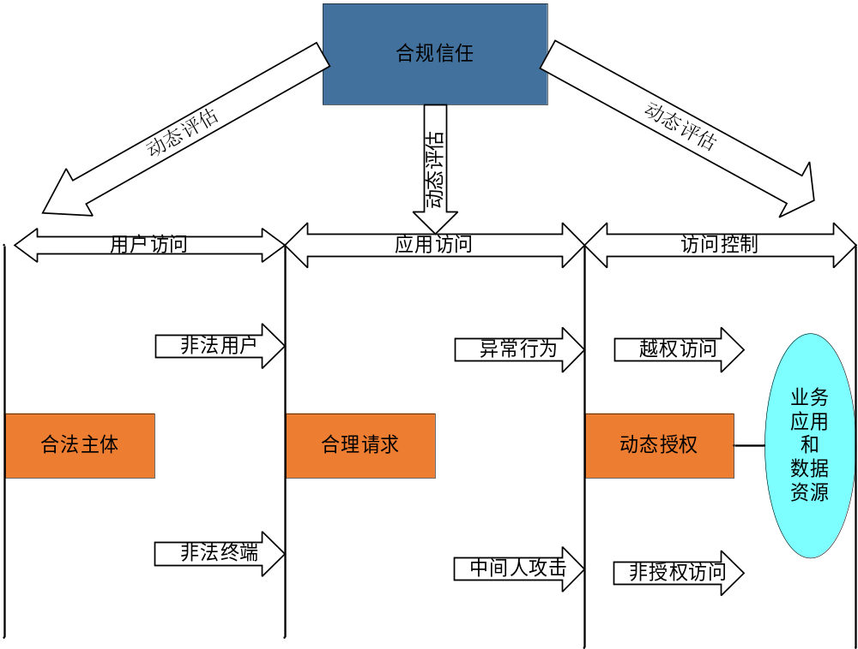

2)评估算法设计
传统的访问控制授权主要对用户访问凭证进行验证，可能存在访问凭证被非法分子盗用、访问主体权限过大导致数据泄露等问题。本项目引入了多源数据作为信任评估算法的输入，在实际主体访问过程中会将更多的影响因素考虑在内，保障数据访问的安全性和机密性。策略引擎接受来自多个内部或外部数据源的数据输入，主要有以下五个方面的数据，
●主体信息是表明谁在请求访问资源，包括用户的基本信息、活动信息、权限、历史用户行为等，以及常用位置、登录失败次数等设备使用信
●访问请求是访问主体发起的实际请求，包含有关请求主体的信息和要请求的信息。
●资产状态是指该记录将现有资产的位置和状态(请求的位置、补丁级别等)与数据库的资产状态进行比较，以确定对资源的访问是通过还是拒 绝
●资源访问要求是定义策略的最低要求，包括资源敏感级别、访问者级别、产黑白名单等，可快速排除完全不符合要求的访问者。
●风险威胁指当前系统中可能存在的威胁和恶意软件的信息，如恶意信息源或恶意软件命令。
在零信任访问控制中，信任评估对于授权决策至关重要。然而，信任评估中的关键挑战是对不同的推荐信任因素或信任评估中涉及的参数进行合理且公正的权重分配。因此，信任评估权重分配的动态适应性是零信任计算的先决条件。本文提出一种基于模糊层次分析法的信任值评估算法。如图所示，评估算法自顶向下包括信任值、信任属性和信任证据三级结构构成主体信任值评估的模糊层次分解模型。该模型可以将模糊的、不明确的信任评估问题，细化成单纯的信任证据的权重求和问题。
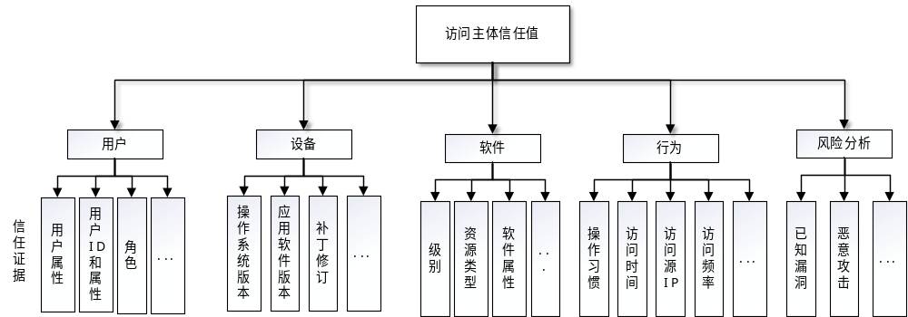
图 37 主体属性层次分解模型

首先系统将收集到的主体属性进行规范化处理，将某一时刻所有的信任证据变成可计算的数值;然后将这些值作为主体信任度计算的输入;最后，考虑到信任值会随着时间增长而逐渐减小这一特点，算法会对访问主体行为进行实时监管并对信任值进行持续评估和更新。
当前访问主体的属性和信任值之间的关系可以通过矩阵来计算。不同维度的属性之间的重要性由层次分解模型和基于模糊数构建的判断矩阵计算，计算过程分为以下四个阶段。
)实体行为信任证明的预处理
收集与更新访问主体信任证据，收集用户属性的主要方式有网络流量分析工具、入侵监测系统、专业的数据收集工具等，也可按照自身的需求研发据收集软件。标准化信任值，访问主体信任值的量化表达一般分为两种，一种是以百分比的形式表达，另一种是在特定的范围内使用特定的数据。为了便于计算，需要对数值进行标准化，并将其归一化到一定的区间内。
2)判断矩阵和权重的计算
首先，将访问主体分成多个信任属性，然后进行层次划分，将信任属性划分为若干个信任证据，表示不同的属性中被划分为证据的最大项数，在某些不足的情况下使用0补齐矩阵，通过层次分析得到规范化的矩阵，在矩阵中将任意两个数值相互比较，即在多个信任证据中对比任意两个信任证据的重要性，得到初始判断矩阵。
3)信任属性评估值矢量与权重矢量运算
用得到的信任证据权重矢量形成权重矩阵，表示多个信任属性最终的权重向量。根据权重矢量运算方法，将权重矩阵与已得到的证据矩阵相结合，得出一个新的矩阵，该矩阵对角线上的值为属性评估值向量，根据计算信任证据权重矢量的办法，得出信任属性的权重向量。
4)计算当前实体行为信任值。信任值的计算基于信任属性向量和相应的权重相乘的结果。
计算访问主体信任值的过程采用滑动窗口记录信任值，即当新的访问行为发生或者重新评估主体信任值时，所有窗口向前移动一格，将新的记录值放入新的窗口。信任理论的研究和实践证明，随着时间的增长用户的可信任度会大幅下降。因此，本文引入了时间衰减因子，通过衰减因子与滑行窗口的协同作用，将窗口中记录的历史信任值与其相应的权重相乘计算，得到用户最终的信任值，从而使得访问主体的信任度更准确。随着时间的增加时间衰减因子减小，这样会造成历史信任值在计算最终的信任值时所占的比例减小，符合经验论和信任理论。本项目利用综合信任值对历史和现状进行动态计算，增加了可靠性，使访问过程更安全
本算法采用滑动窗口记录历史行为的可信度并引入衰减系数对信任值进行更新，避免了由于系统失效等不确定性因素导致的影响，从而保证了访问主体的可信度，保护了数据的隐私性和系统的安全性。

